В дни весенних каникул. В рамках Недели Детской Книги.
Обзор-путешествие «В мире сказочных приключений» вместе с библиотекарем Павловой Н.В. совершили учащиеся первых, вторых классов. Путешествие ребят началось со знакомства с книгами, представленными на книжной выставке. Библиотекарь рассказала о том, как родилась сказка, познакомила со сказками-юбилярами. Учащимся была представлена презентация «В мире детских книг».

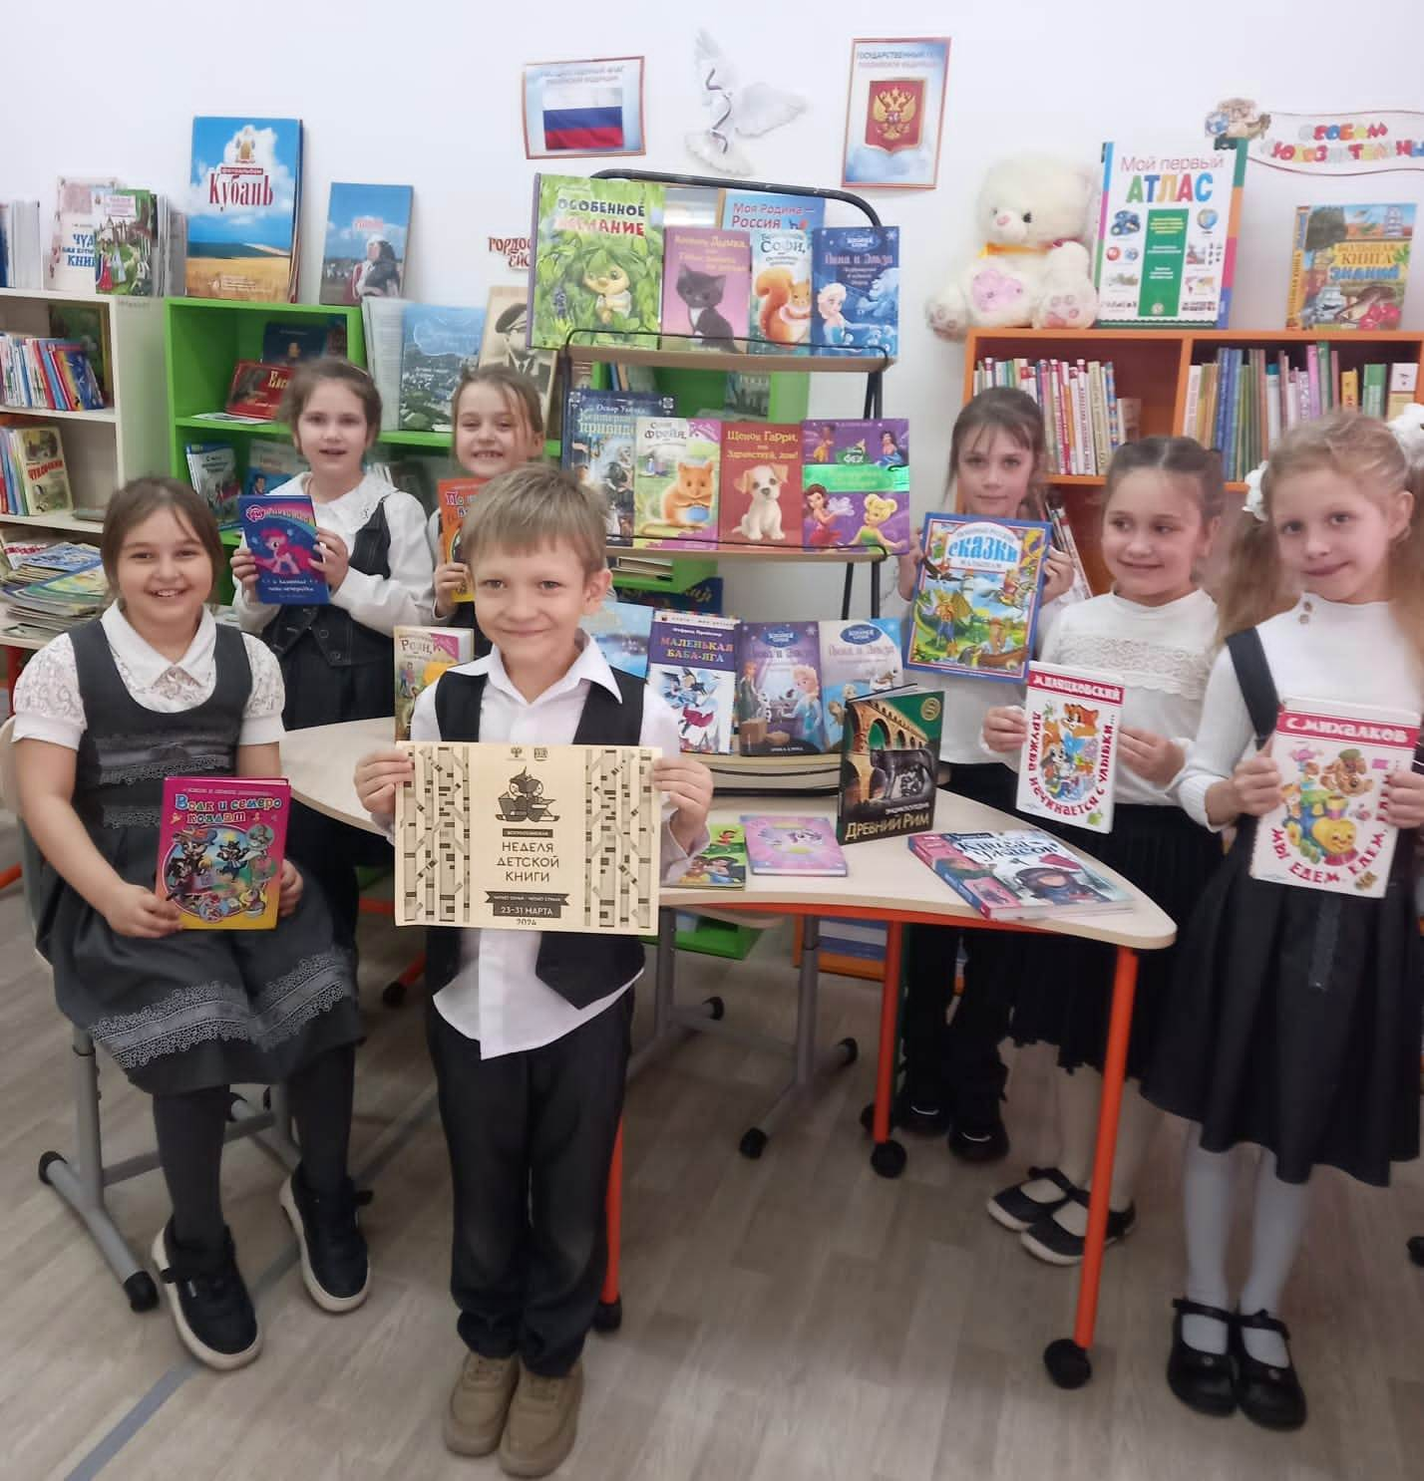

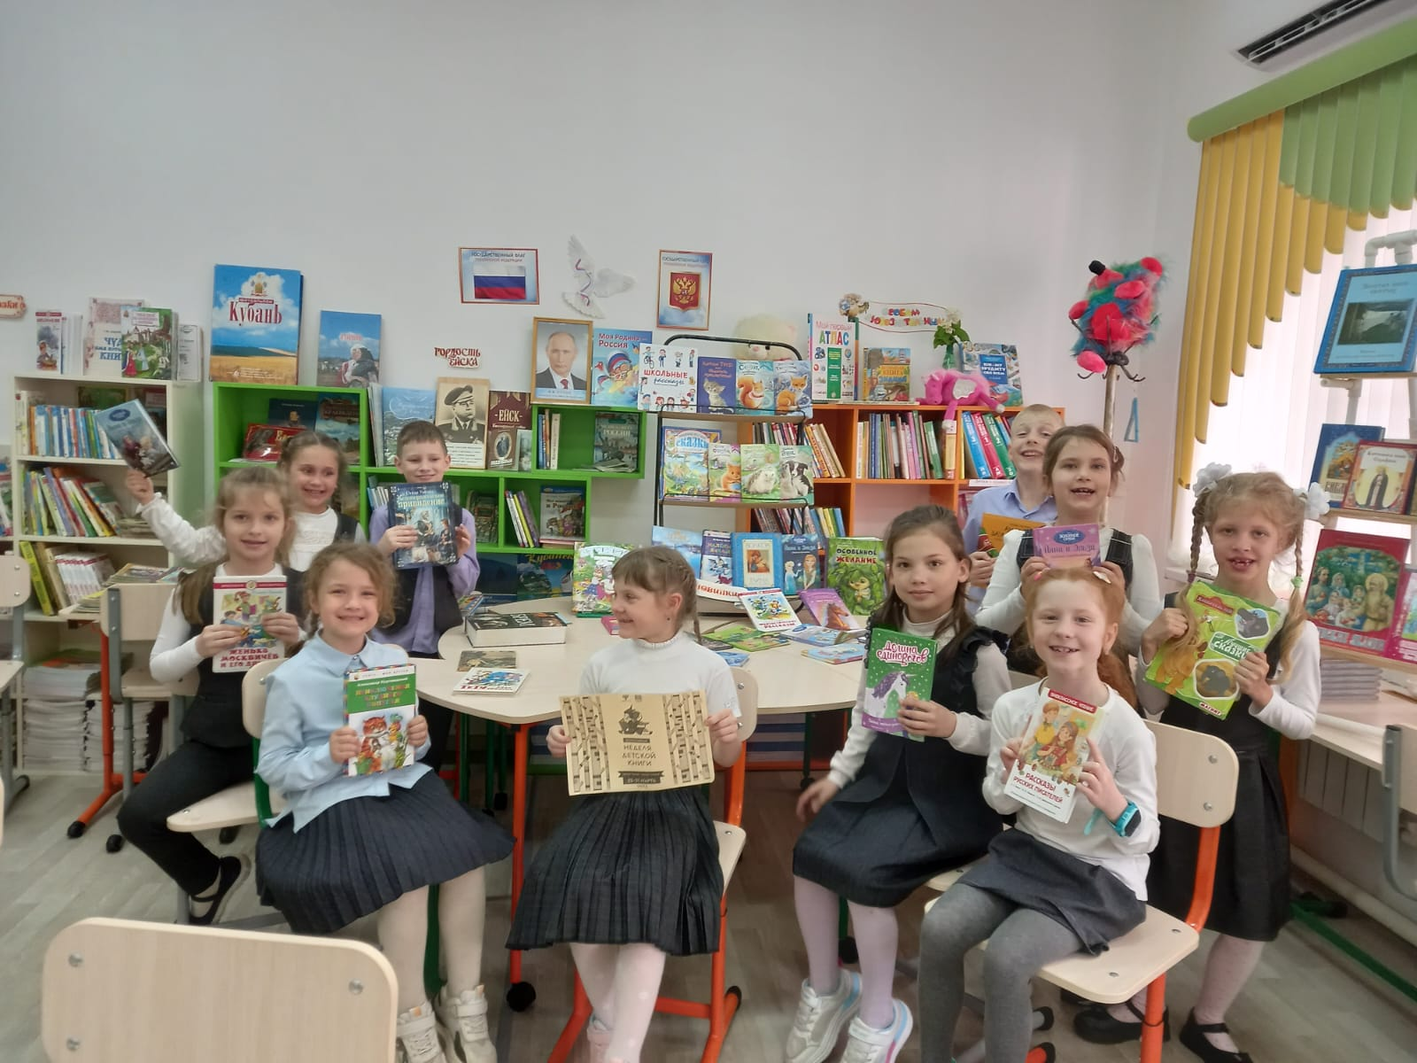

Час познаний и открытий «Этот удивительный книжный мир» прошел для учащихся четвертых классов, благодаря которому ребята узнали, что праздник предложил провести детский писатель Л. Кассиль, он же придумал и название «Книжкины именины».
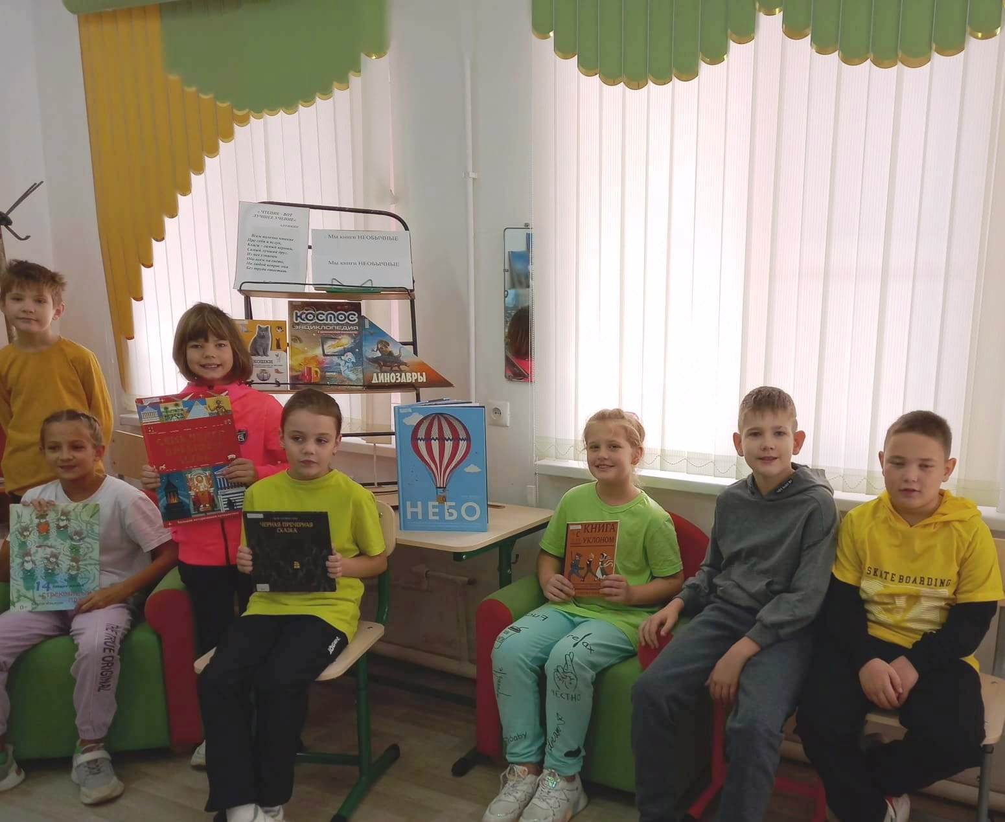
Апрель
5 апреля 3 «А» класс. Урок-открытие «В мире детской поэзии»
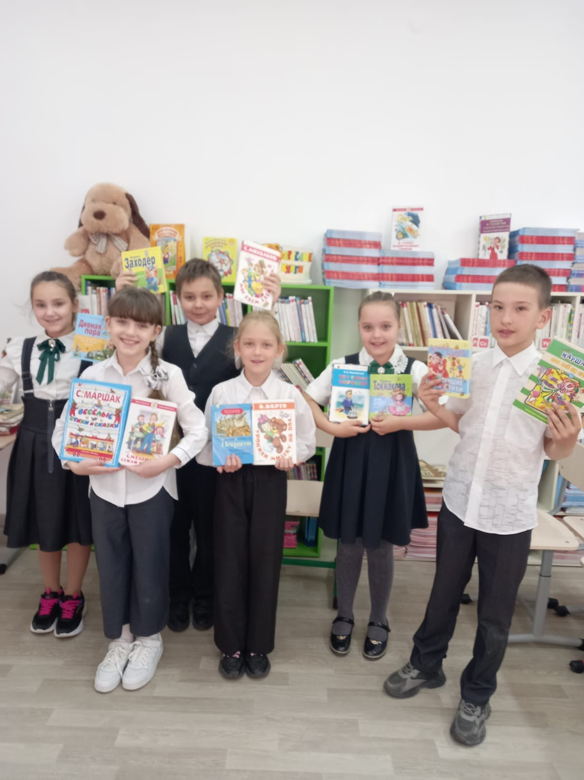

Учащиеся познакомились со стихотворениями Б.Заходера, И.Токмаковой, С.Козлова, М.Пляцковского и др. поэтов. Читали стихотворения своих любимых поэтов – А.Барто, С.Михалкова, Е.Благининой, А. Пушкина.

8 апреля 1 «Б» Урок-открытие «Загадочный космос»
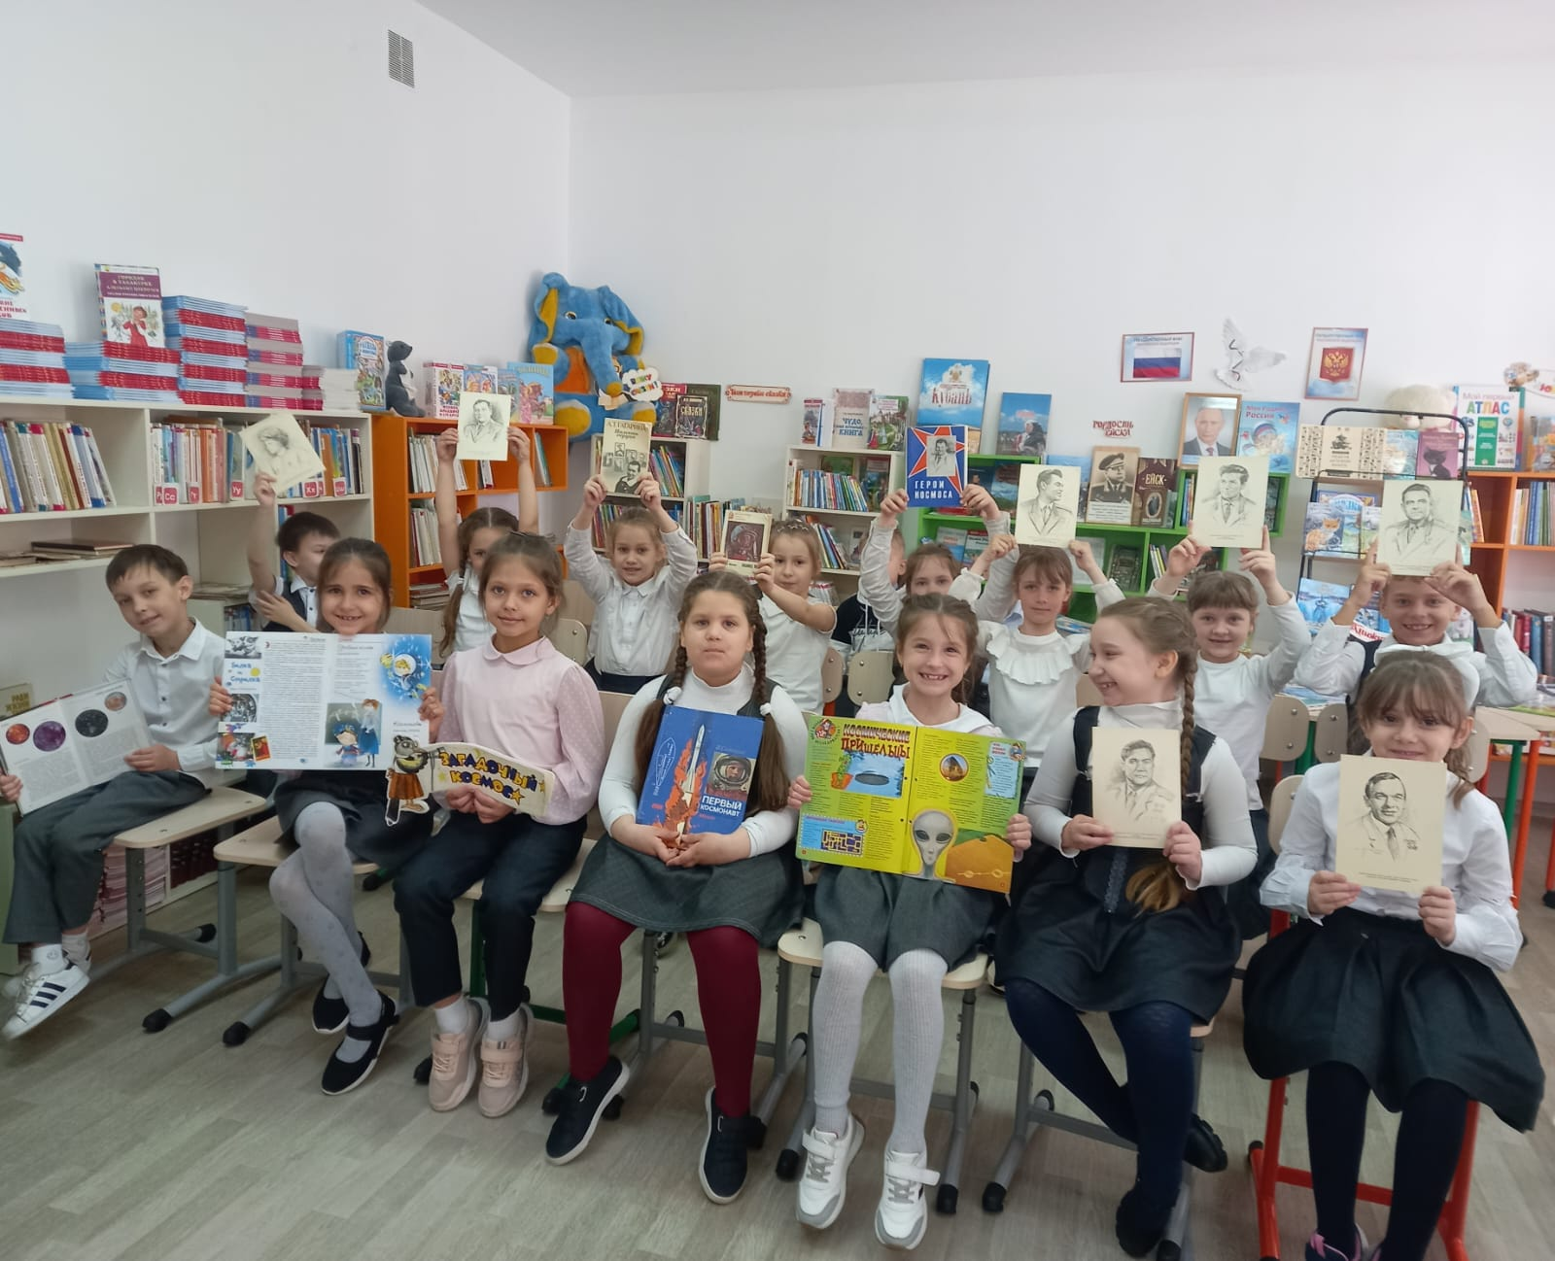
Вниманию учащихся была представлена презентация, рассказывающая об удивительном и загадочном мире космоса. Библиотекарь Павлова Н.В. продемонстрировала учащимся книги о космосе.

16 апреля
1 «В» класс
Литературный час «Тема семьи на страницах детских книг». Прошло знакомство учащихся 1 «В» класса с произведениями детских писателей В.Осеевой, А.Гайдара, В.Драгунского, В.Голявкина.
Ученики сделали вывод, что самые важные и ценные качества в семье -взаимопонимание, уважение, любовь и взаимопомощь.
Учащиеся с большим удовольствием рассказывали о семейных традициях, которые присутствуют в их семьях.
Вспомнили пословицы и поговорки о семье.
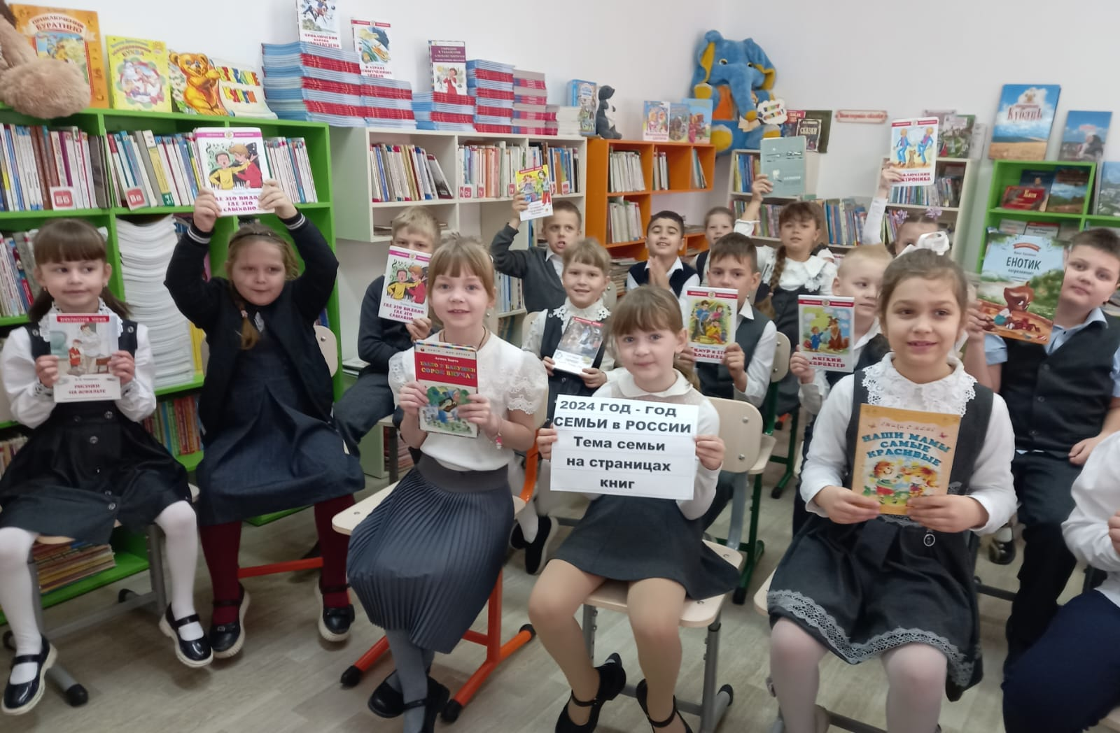
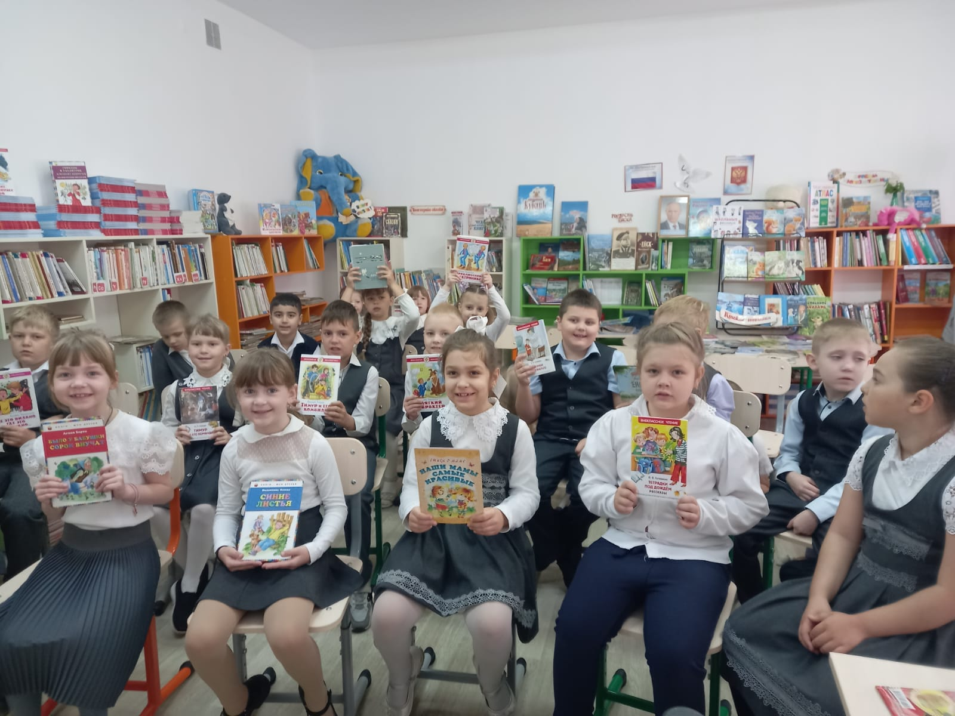
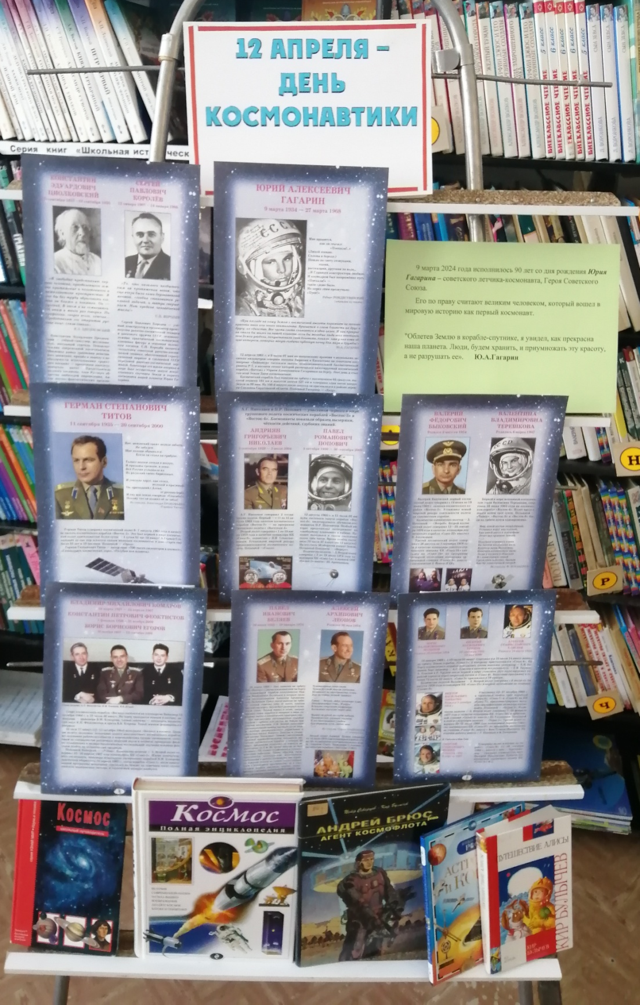
Ко Дню Космонавтики в школьной библиотеке была оформлена экпресс-выставка, рассказывающая о великих российских космонавтах.
Также вниманию учащихся представлена литература, которая может заинтересовать и увлечь ребят.

22 апреля отмечается 125-летняя годовщина со дня рождения писателя и драматурга В.В.Набокова. А 23 апреля отмечается 460 лет со дня рождения английского поэта и драматурга У.Шекспира.
Именно этим датам посвящена экспресс-выставка, оформленная в зале школьной библиотеки.
